Data in, Data out

以object为单位进行存储，而不是将object打散成行列模式进行存储。

JSON：
可读性强，NoSQL中的数据交换协议/格式，对象被序列化成JSON格式 （JSON文档）

本章介绍用以创建 ，获取，更新，删除JSON文档的接口，暂时不考虑特定的查询需求，以构建合适的schema。本章中，只考虑如何安全的操作数据。

What Is a Document？
绝大多数编程语言中的对象，都可以被序列化成JSON对象（kv结构）。
elasticsearch中object与document指的是同一个概念。

Document Metadata
文档元数据
- _index
相同用途／描述的一组文档
数据在完成存储以及索引之后，被存入shards（物理结构）中，
index（逻辑结构）可能包含一个或多个多个shards

- _type
在相同的index下，用以区分数据类型的逻辑结构

- _id
可以在文档创建时提供，或者由elasticsearch自动生成

- 其他
在Types and Mappings章节中详细介绍

Indexing a Document
_index， _type， _id用以唯一确定文档。

如果对象有天然的id属性，建议直接使用。

PUT /{index}/{type}/{id}
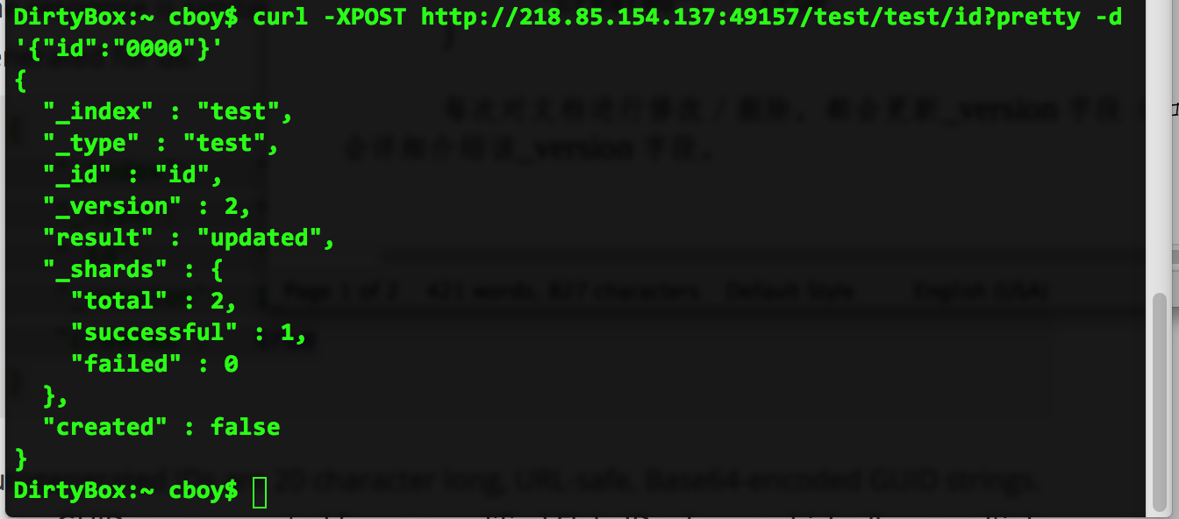

每次对文档进行修改／删除，都会更新_version字段（加1处理），Dealing with Conflicts章节中会详细介绍该_version字段。

不包含可用id的，可用elasticsearch自动生成id的特性。
PUT /{index}/{type}
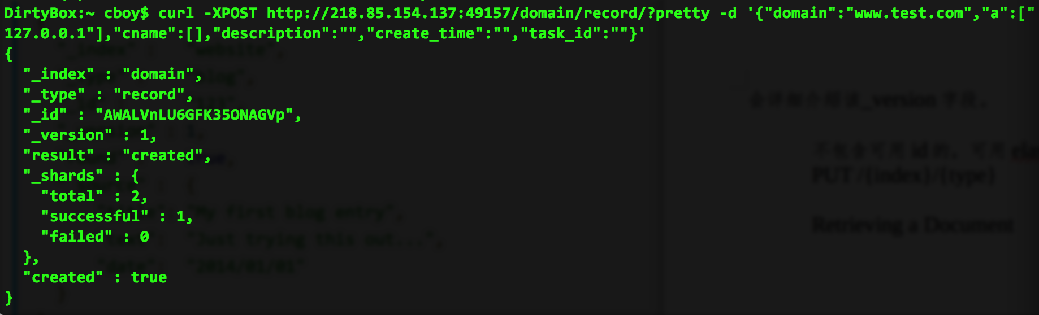
Retrieving a Document
返回结果中包含document关联的metadata属性，_source字段中包含document内容。
found属性明确标示该记录存在。
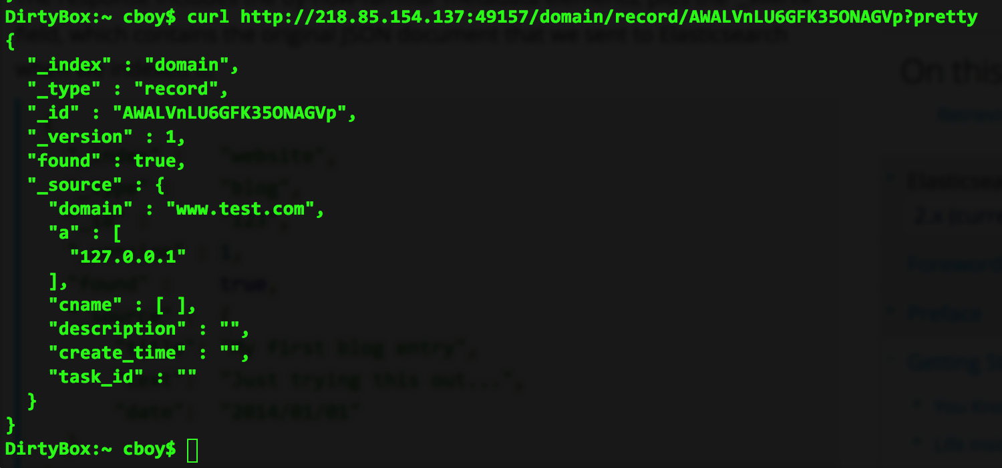

不存在的记录，则返回404，found字段为false
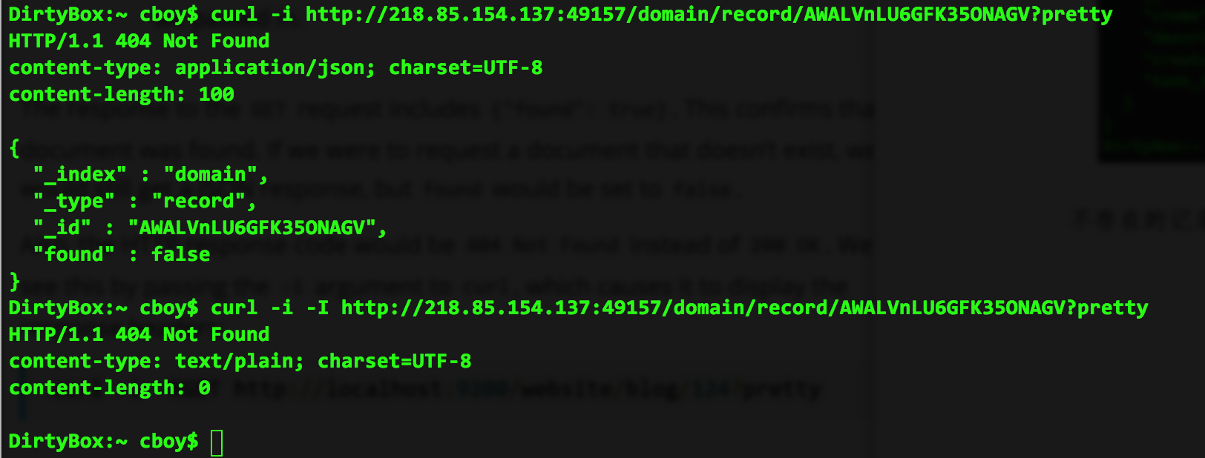

获取文档的指定字段（?_source=domain,a,cname）
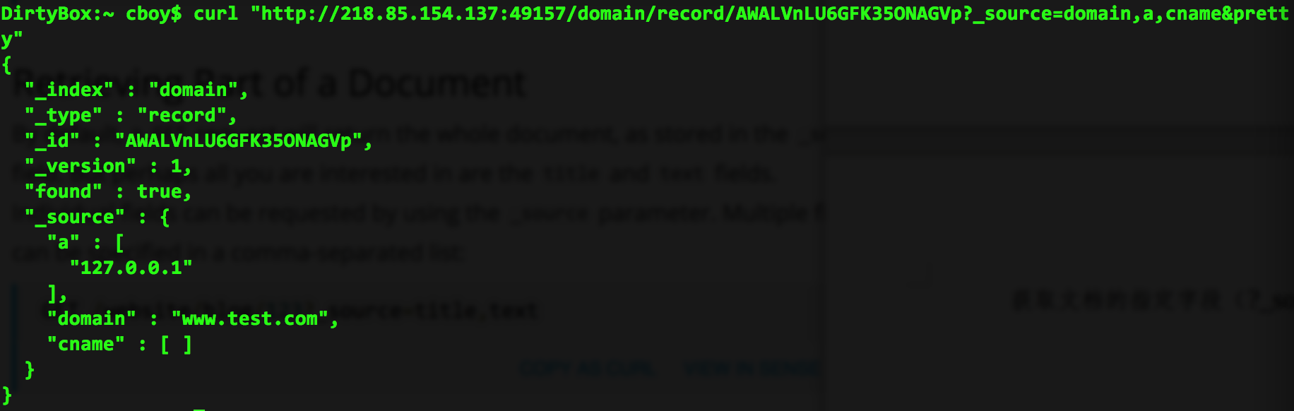
只获取文档，不返回metadata
GET /{index}/{type}/{id}/_source
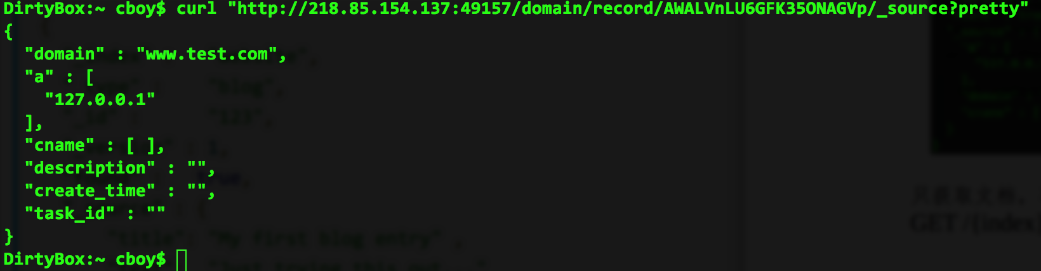
Checking a Document

GET/HEAD

Updating a Whole Document

本质上不存在更新操作，入库的document都是不可修改的。
因此更新操作，其实是delete ＋ reindex。
在内部实现中，
更新操作会创建同index，type，id的document，并将旧的document被标记为删除，且不 可访问。后台进程在会一段时间时候，将被标记为删除的document清除。

update接口：（单个请求完成多个请求所执行的操作）
- 根据index／type／id获取document
- 更新字段
- （delete）删除旧document
- （index）重新写入新document

Creating a New Document

- 自动创建id的场景：

- 自定义id的场景：
  - /{index}/{type}/{id}?op_type=create
  - /{index}/{type}/{id}/_create
用以上两个接口进行document创建操作，避免库中已存在文档被覆盖
成功创建会返回HTTP 201
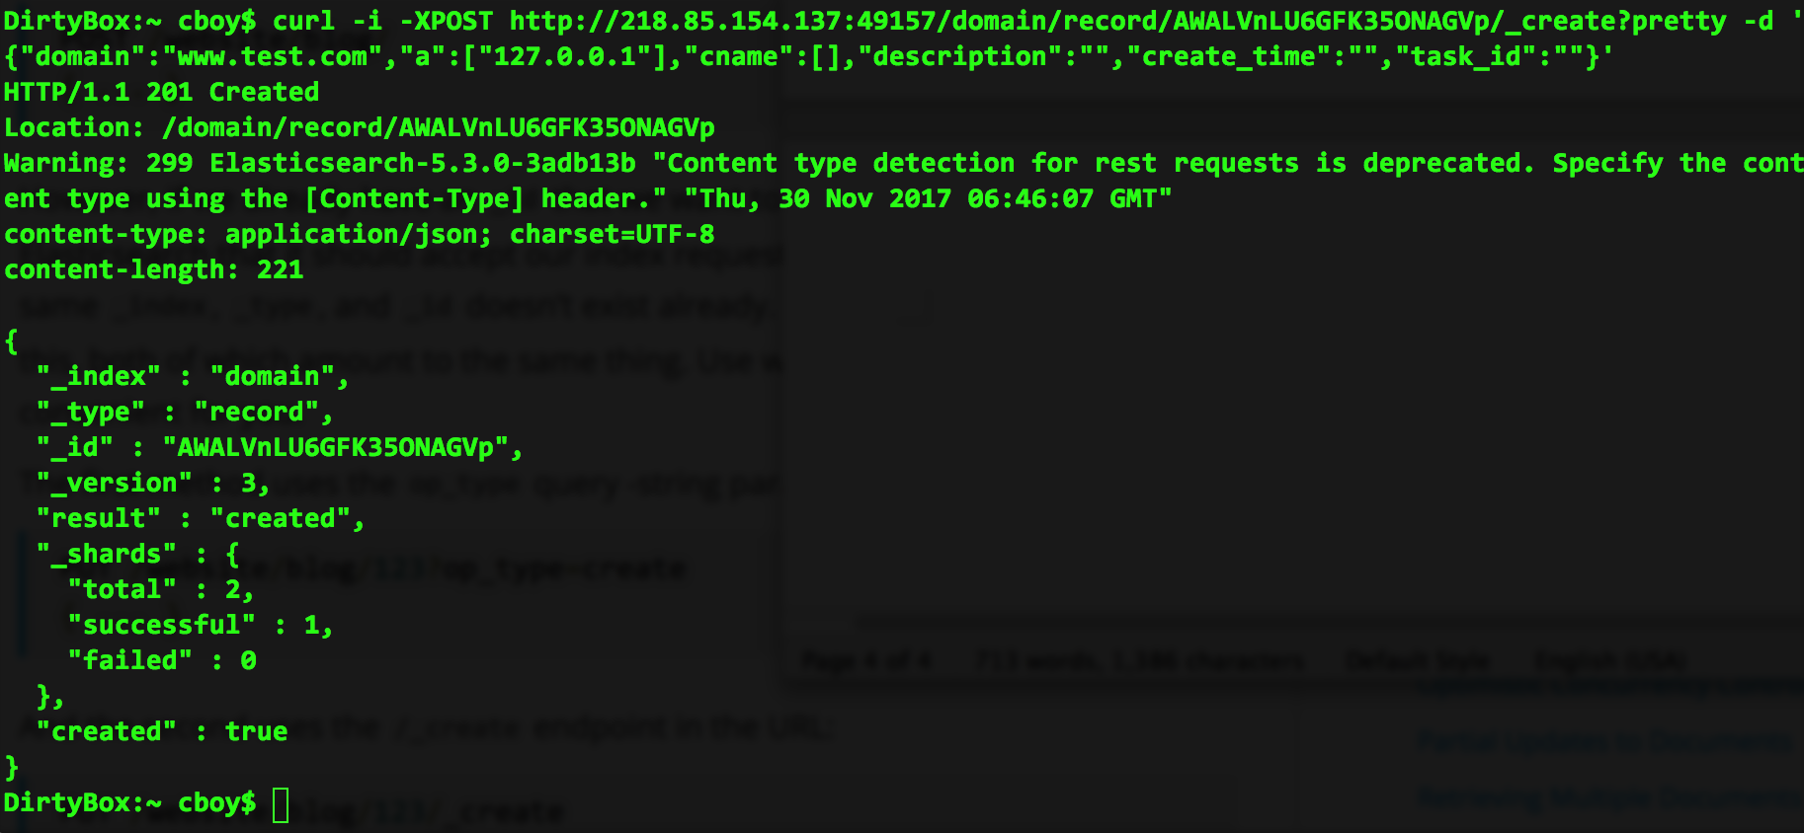

重复创建则会返回HTTP 409
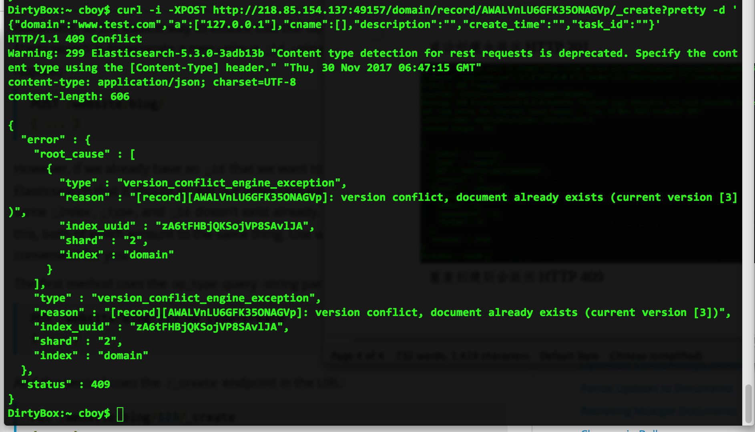

Deleting a Document

DELETE /{index}/{type}/{id}
无论document是否存在，该操作均会更新_version字段
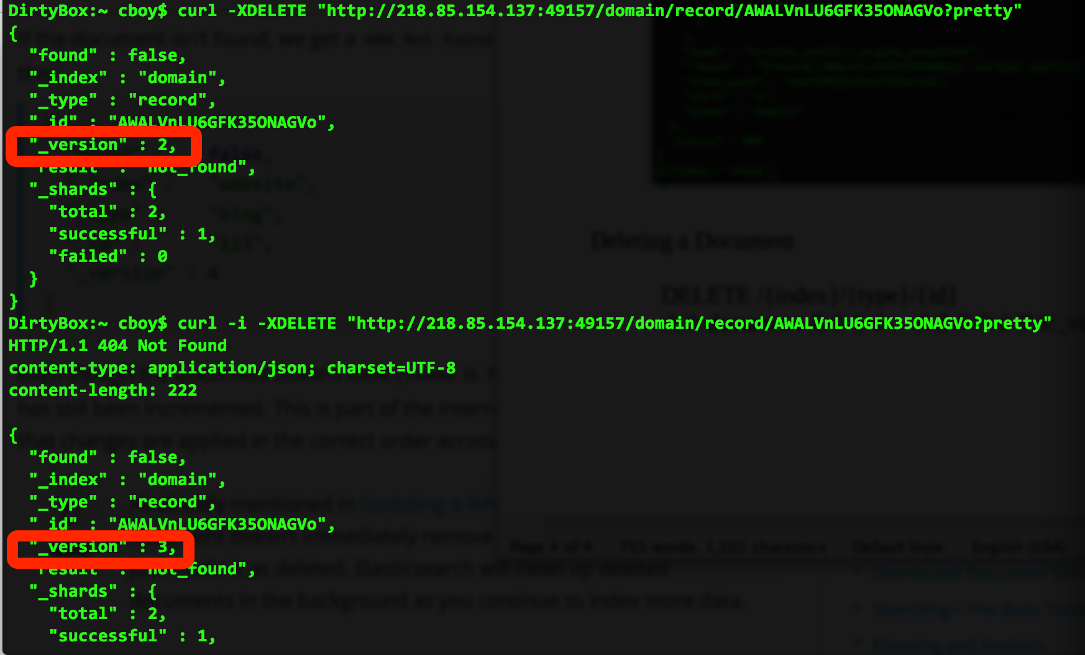

冲突处理与并发控制优化（Dealing with Conflicts & Optimistic Concurrency Control）

处理冲突的两种方式
- Pessimistic concurrency control（多在关系行数据库中实现）
假设冲突随时可能发生，在数据读取之前，对资源进行锁定，只有放置锁的线程有权限对该资源进行修改与解锁。（行锁）

- Optimistic concurrency control（Elasticsearch实现）
假设冲突不会发生，如果在读写过程中数据发生变化，会导致更新失败。
由用户决定如何处理冲突：覆盖，放弃修改，重新读取后修改。

在分布式结构下，document的创建，更新，删除 → new version document，都必须被同步到集群中的其他节点下。在异步与并发场景下，同步请求并行发出，乱序抵达节点，必须实现一种策略，方式new version被old version覆盖。

Elasticsearch用document的_version属性来处理同步。（Elasticsearch uses this _version number to ensure that changes are applied in the correct order.）请求中附带version参数

当前version为4
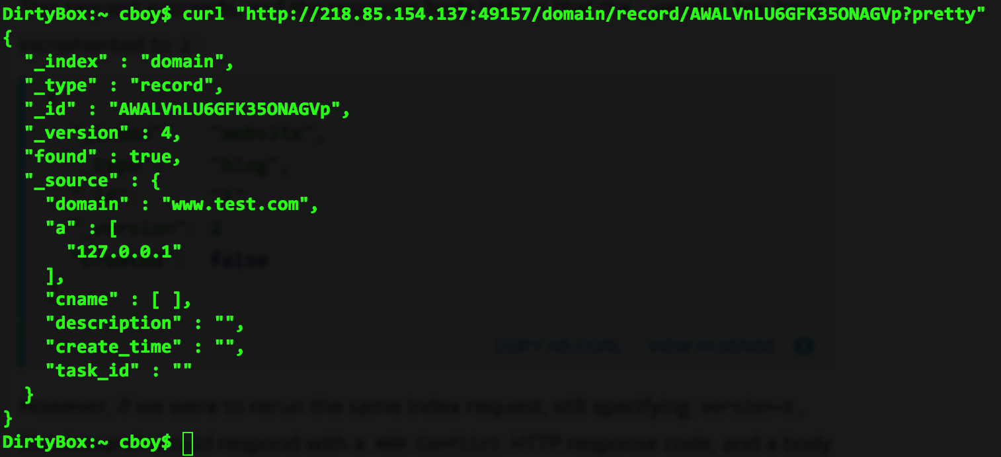
指定version为4，更新成功。
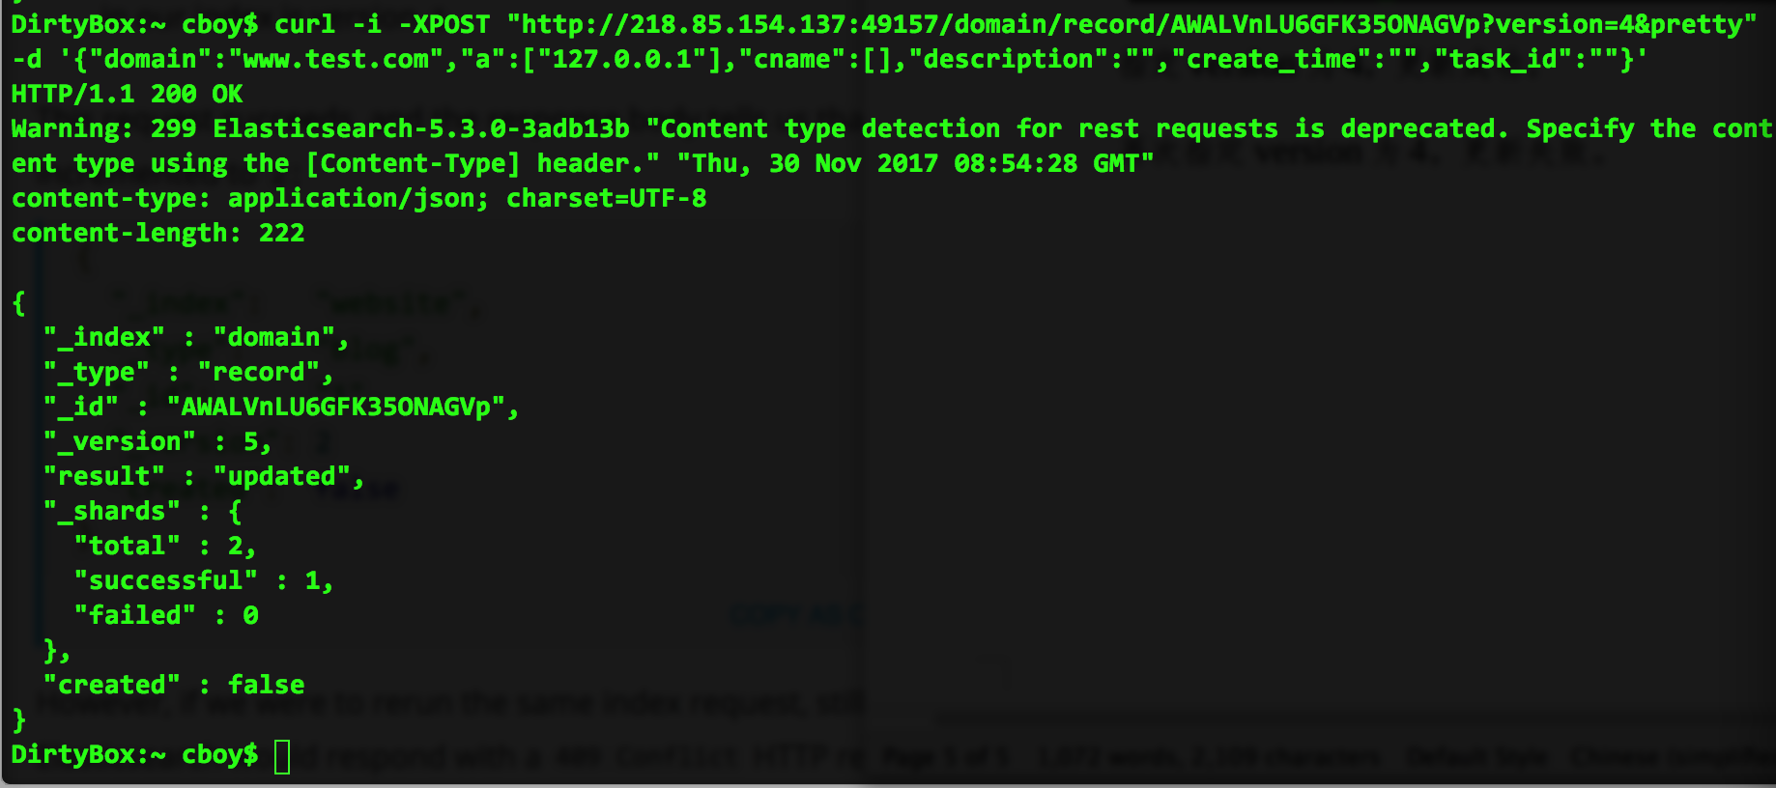

再次指定version为4，更新失败。
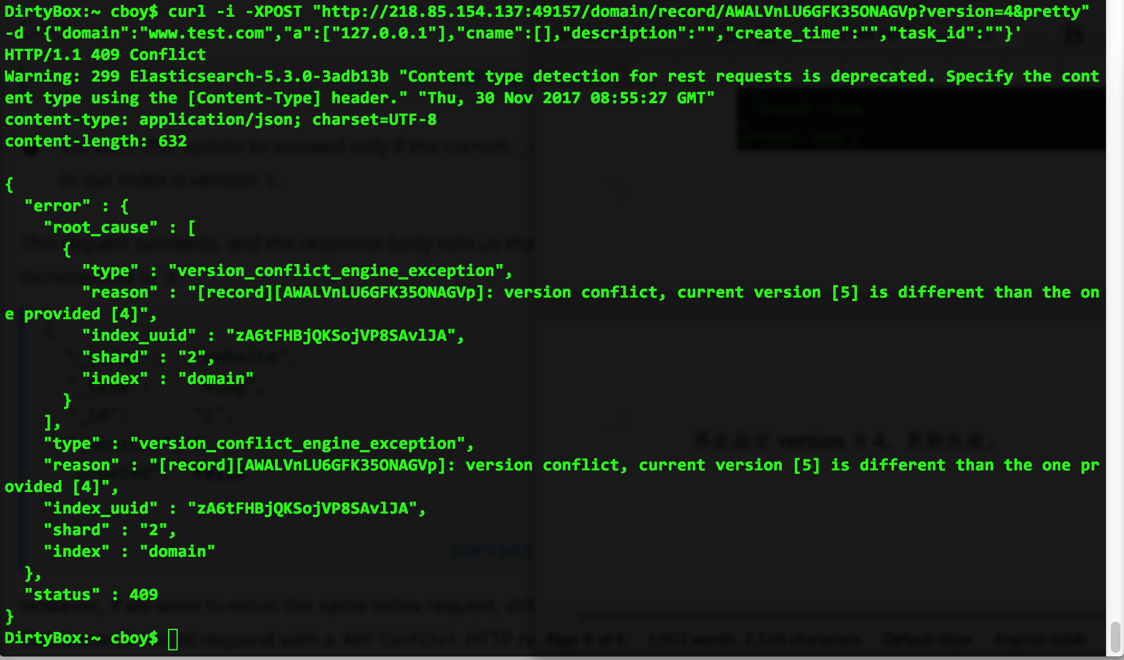
所有的update／delete结构，均支持version参数。

一种常见的常见：
关系型数据库作为主数据库，部分数据import到elasticsearch中，作为检索使用。
当主数据库中的记录发生更新时，必须当这部分内容更新到elasticsearch。如果存在多个更新进程， 就必须考虑引入version字段来处理同步。

可以使用version_type=external参数来自定义version。
version与java中的long类型相当，取值范围从0～9.2e+18。
比较常见的使用timestamp作为自定义的version。

Partial Updates to Documents

update接口遵循retrieve – change – reindex规则。
将原先需要多个请求才能完成的操作，合并为一个操作，以减轻网络负载，以及避免在update过程中潜在的冲突问题。

与lodash中的assign／merge／extend对比

POST /{index}/{type}/{id}/_update
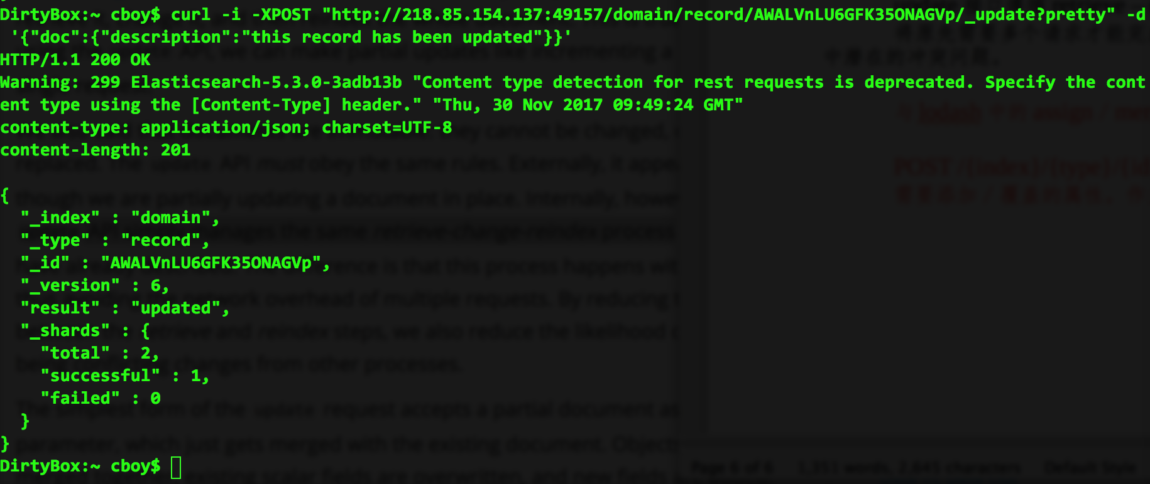
需要添加／覆盖的属性，作为请求中doc的属性来提交。该请求会覆盖原document上的属性

重新获取该document，可以看到description字段已被更新
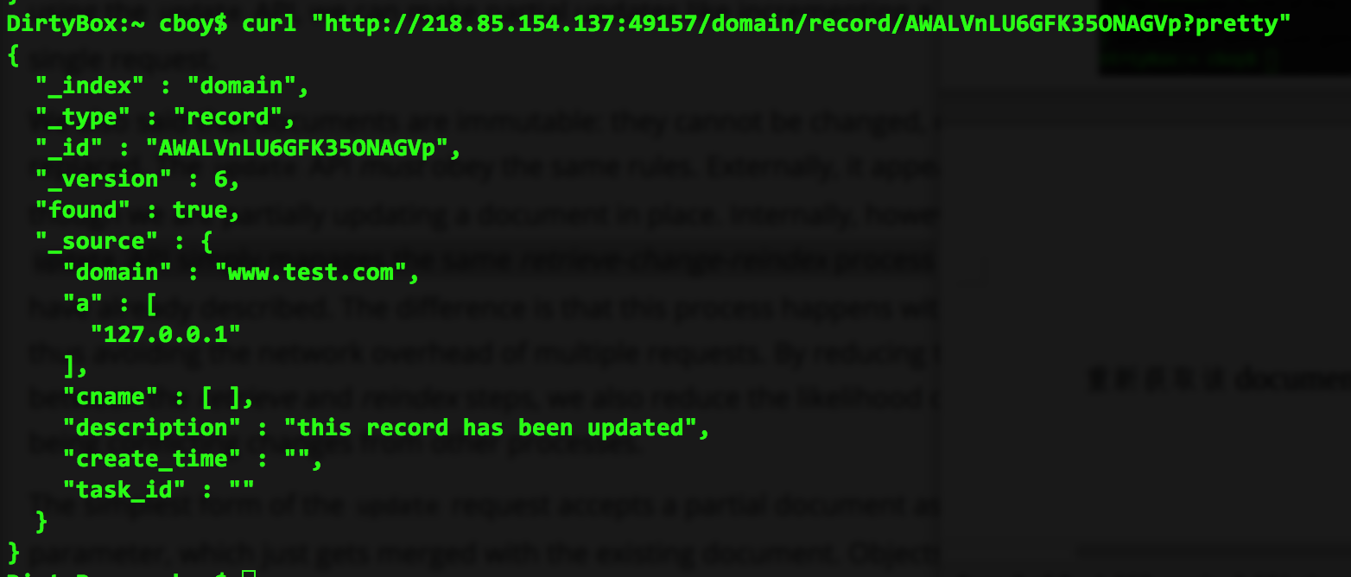
update接口参数：
- doc
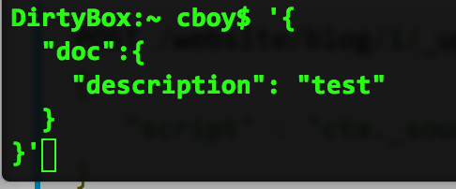

- script（with Groovy）
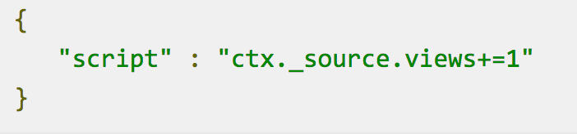

该属性在诸多api（搜索，排序，聚合，更新等）中均可使用。
script的加载方式：
- 参数传递
- 特殊的script索引中获取
- 从磁盘中加载

默认的脚本语言为Groovy，语法同JavaScript相似，从v1.3.0版本开始支持，
运行在sandbox环境中。v1.3.8，v1.4.3，v1.5.0版本之后，默认不支持script特性

将config/elasticsearch.yml中设置script.groovy.sandbox.enabled参数设置为false，可以 禁止从请求，以及script索引中加载执行脚本，但依然可以引用config/scripts目录中现有的脚本。

更新不存在的文档
使用upsert参数完成文档的创建，与字段的更新

更新与冲突
retrieve与reindex之间的间隔越短，发生冲突的概率越小，虽然update接口将retrieve – change – reindex三部操作合并为一个，但并不代表不会发生更新冲突。
因此，为了避免在retrieve与reindex之间，与其他update操作发生冲突，update接口会获取document的_version属性，并在index时，提交该属性，如果在此期间，document发生了变化，update操作将会失败。
对于不在乎更新顺序的操作，可以引用retry_on_conflict参数来完成update重试操作。附带retry_on_conflict参数之后，update请求会在更新失败后，重试更新n，直到document的更新操作完成。

如何获取多个文档？
- 获取不同index下，不同type，不同id
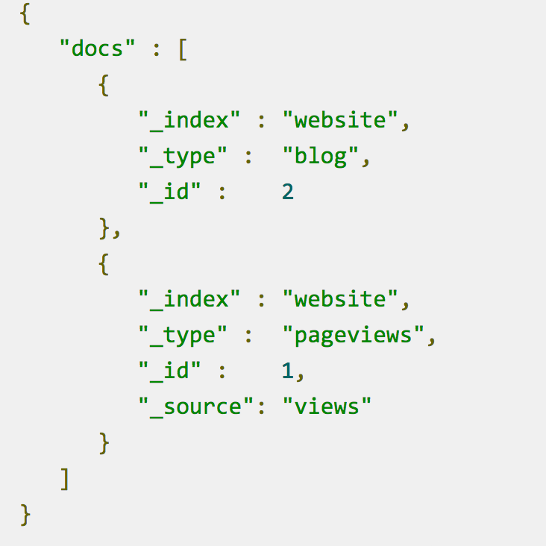

- 获取相同index下，不同type
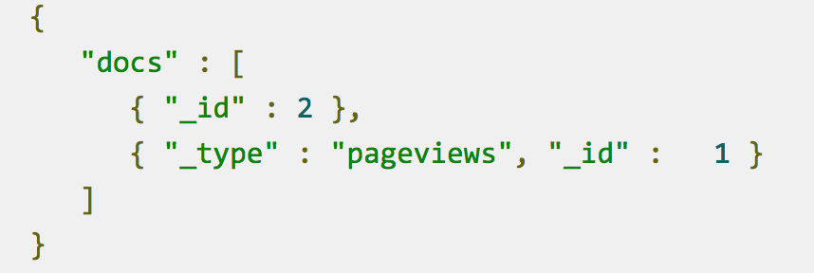

- 获取相同index下，相同type
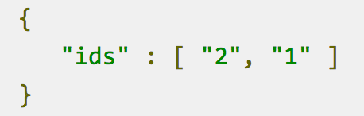

批量操作（_bulk接口）
https://www.elastic.co/guide/en/elasticsearch/guide/current/bulk.html

